グローバルな比較文化スタディによる高麗大学校との学生交流プログラム
高麗大学校
筑波大学 人文・文化学群 比較文化学類
2023年2月1日〜2月5日
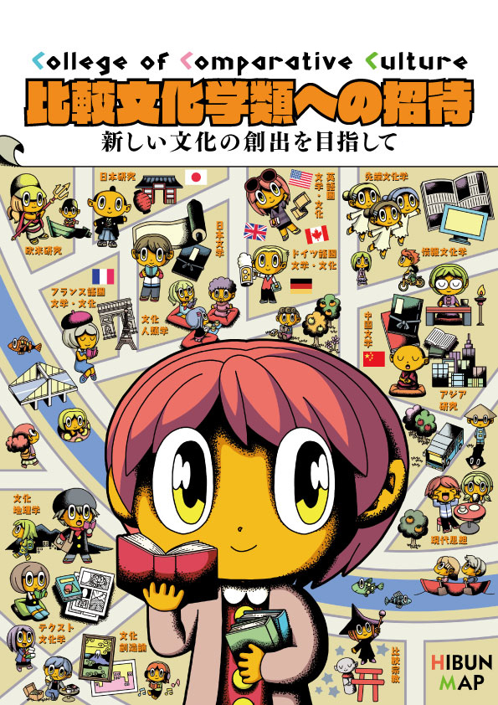
©横井三歩

筑波大学 人文・文化学群 比較文化学類について

比較文化学類は、長い歴史と成果を誇る「比較文化」プログラムを提供しています。長年にわたり、学際的な比較文化研究で高い評価を受けてきました。
比較文化学類では、世界文学（日本、中国、イギリス、アメリカ、ドイツ、フランス、比較文学）、映画、文学理論、地域研究（日本、アジア、ヨーロッパ、北米）、哲学、文化地理学、文化人類学、比較宗教などの幅広い教育が行われています。本学類は、外国語教育（英語、ドイツ語、フランス語、スペイン語、ロシア語、韓国語、中国語、ラテン語、サンスクリット語）に力を入れています。
本学類卒業生は、各界で活躍しています。指宿昭一（1985年卒）は、日本における外国人労働者の権利擁護のために尽力する弁護士です。米国国務省は彼を2021年、人身取引と闘う「ヒーロー」として表彰しました。横井三歩(2003年卒)は国際的に活躍する漫画家で、国内外で数々の賞を受賞しています。本プログラム参加者では、横井氏による物語づくりワークショップが開催されます。

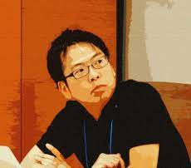 横井三歩

グローバルな比較文化スタディによる高麗大学校との学生交流プログラム
筑波大学比較文化学類では、高麗大学校のみなさまを筑波大学にお招きして、文化交流をおこないます。５日間のプログラムで、講演のほか、マンガ、アニメ、ポピュラー・カルチャーに関連した体験学習も行います。期間は2023年2月1日から2月５日です。使用言語は日本語で、適宜、韓国語・英語での補足を行います。
事項 | 詳細
全体日程 | 到着日 2月1日（水）  出発日 2月5日（日）
2月1日（水） | 午後 つくば到着 オリエンテーション  授業 吉原ゆかり『マンガ・アニメに描かれたつくばとその周辺』  柳政勲（高麗大学校研究教授）『日韓怪談比較』  交流会
2月2日（木） | 9:00-12:00 ワークショップ 渡辺航『弱虫ペダル SPARE Bike』10巻に描かれた筑波大学キャンパス・スポット訪問  借上バスによる体験学習  13:00-17:00 つくば霞ヶ浦リンリンロード、筑波山、矢中の杜、学習体験ツアー  18:00 ホテル帰着
2月3日（金） | 借上バスによる体験学習  8:00 ホテル発  10:00-14:30 新大久保周辺韓流文化、秋葉原若者文化体験  15:30-16:30 講演 山内康裕氏（一般社団法人マンガナイト代表理事）『これも学習マンガだ！』（豊島区民広場）https://gakushumanga.jp/  16:30-17:45山内氏ガイドにより、マンガナイトBOOKS（https://books.manganight.net/）、昭和レトロ館、トキワ荘マンガミュージアム（https://tokiwasomm.jp/）参観  20:00ホテル帰着
2月4日（土） | 9:30-11:30 授業 森尾貴広（国際室教授）「日本コンテンツビジネスのグローバル化」、グループディスカッション  借上バスにより  13:00-14:30 ランチ・ミーティング（アペティート）  14:45-16:00 JAXA見学  16:30 ホテル帰着、帰国準備
2月5日（日） | 9:30-11:30 ワークショップ 横井三歩氏（漫画家。比較文化学類出身）『物語を作る』、グループ・ディスカッション  11:30-12:30 修了式  帰国

